formação de palavras
(Adaptado de PASCHOALIN & SPADOTO. Gramática: Teoria e atividades. FTD, 2014)

Há alguns dias, fizemos algumas atividades com o mesmo tema: “Formação de palavras”, nas quais analisamos alguns processos de composição das palavras. Antes de responder a esta proposta, abra a atividade do dia 31 de março, veja os apontamentos feitos, e faça ali a sua melhora. Depois, volte e responda e estes exercícios.

Observe o quadro abaixo, ele irá auxiliar nas suas respostas:

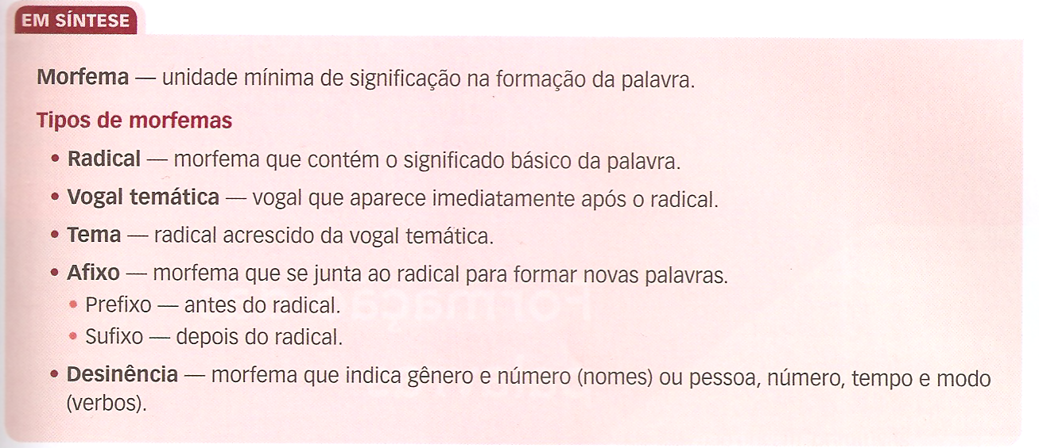
Caso tenha ficado alguma dúvida, consulte a sua gramática, ou os links disponíveis no material já enviado sobre formação de palavras (Link no Mural: https://ieij.com.br/mural/online---2020---fundamental-ii---semana-9--30-de-marco-a-3-de-abril- - acesse o dia 31 de março).

Leia o trecho do poema de Carlos Drummond de Andrade, destacado a seguir:
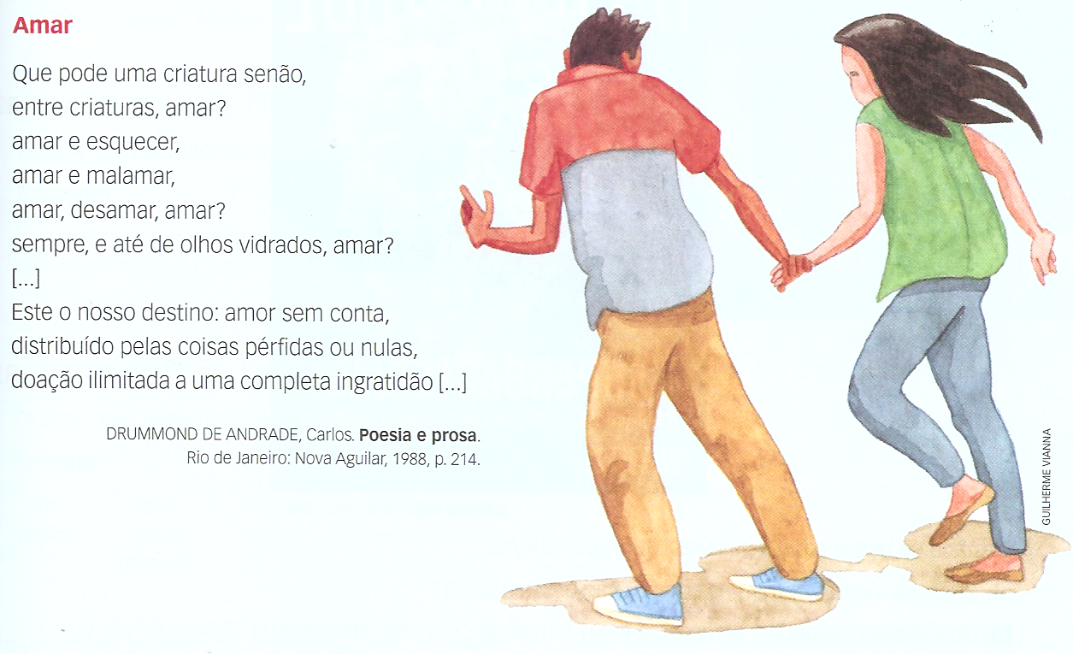
1) Os elementos mórficos podem desempenhar um papel importante na construção de sentidos e, algumas vezes, também ser utilizados de maneira criativa em textos literários. Neste fragmento, o autor cria duas palavras formadas a partir de um mesmo radical e estabelece relação com o sentido geral do poema. Identifique-as e diga qual é o sentido de cada uma delas no texto.

2) Na segunda parte do fragmento, Drummond faz uso das palavras ilimitada e ingratidão para caracterizar as formas de amar a que todos estão destinados. Explique qual é o sentido construído pelos elementos mórficos para cada uma dessas formas de amar.

